الجهاز المركزي للإحصاء الفلسطيني وسلطة المياه الفلسطينية يصدران بيانا صحفيا مشتركا بمناسبة يوم المياه العالمي 22/03/2017

تحت شعار المياه والصرف الصحي يحتفل العالم بيوم المياه العالمي
اصدر الجهاز المركزي للإحصاء الفلسطيني وسلطة المياه الفلسطينية بيانا صحفيا مشتركا بمناسبة يوم المياه العالمي، وانطلاقاً من أهمية المياه والصرف الصحي في التنمية المستدامة واعتبارها المحور والجوهر الأساسي لتقدم المجتمعات ونهضتها فقد أعلنت الأمم المتحدة أن شعار يوم المياه العالمي لعام 2017 الذي يصادف يوم 22 آذار من كل عام هو "المياه والصرف الصحي".

104 تجمعات يتوفر لديها شبكة صرف صحي، و508 تجمعات يتوفر لديها شبكة مياه عامة
بلغ عدد التجمعات الفلسطينية التي يتوفر لديها شبكة صرف صحي 104 تجمعات للعام 2015 من أصل 557 تجمعا مقارنة ب 98 تجمعا للعام 2013، في حين أن عدد التجمعات التي يتوفر لديها شبكة مياه عامة 508 تجمعات للعام 2015 مقارنة ب 458 تجمعا للعام 2013.

% من الأسر يمكنها الحصول على مصدر محسن للماء95
تفيد بيانات العام 2015 أن 94.9% من أسر فلسطين تسكن في مساكن تحصل على المياه من مصادر آمنه حسب تعريف مؤشرات أهداف التنمية المستدامة، وتشمل مياه الشبكات العامة ومياه البئر المنزلي، حيث بلغت هذه النسبة في حضر فلسطين 94.9% وفي الريف الفلسطيني 94.4% مقابل 99.6% في المخيمات.

نسبة الأسر التي تقيم في مساكن متصلة بشبكة المياه العامة في فلسطين حسب المنطقة، 2015
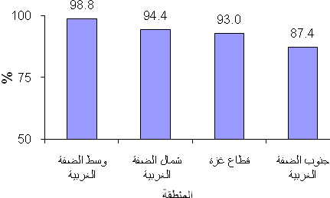

54% من الأسر في فلسطين متصلة بشبكة الصرف الصحي
53.9% من الأسر في فلسطين تتخلص من مياهها العادمة بواسطة شبكة الصرف الصحي خلال عام 2015 (38.4% في الضفة الغربية و83.5% في قطاع غزة). بينما نجد أن 31.8% من الأسر في فلسطين تستخدم الحفر الامتصاصية، و13.5% من الأسر تستخدم حفر صماء كوسيلة للتخلص من المياه العادمة، و0.8% من الأسر تستخدم وسائل أخرى للتخلص من المياه العادمة.
نسبة الأسر في فلسطين حسب وسيلة التخلص من المياه العادمة والمنطقة، 2015
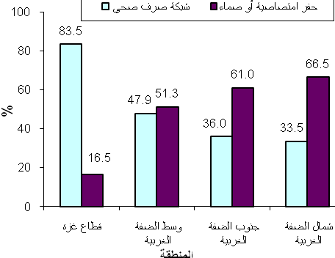
أكثر من ثلثي المنشآت الاقتصادية مخدومة بشبكة الصرف الصحي
نسبة المنشآت الاقتصادية في فلسطين التي تتخلص من المياه العادمة بواسطة شبكة الصرف الصحي حوالي 71.3%، مقابل 15.2% من المنشآت تتخلص من مياهها العادمة بواسطة الحفر الامتصاصية وذلك خلال العام 2015.

أكثر من نصف المدارس في فلسطين غير متصلة بشبكات الصرف الصحي
48.1% من المدارس تتخلص من مياهها العادمة عن طريق شبكة الصرف الصحي، مقابل 39.4% عن طريق الحفر الامتصاصية، فيما تتخلص 58.6% من رياض الأطفال من مياهها العادمة عن طريق شبكة الصرف الصحي، في حين أن 90.5% من مؤسسات التعليم العالي في فلسطين تتخلص من مياهها العادمة عن طريق شبكة الصرف الصحي، مقابل 7.9% عن طريق الحفر الامتصاصية وذلك خلال العام 2016.

82 لتر/يوم معدل استهلاك الفرد الفلسطيني من المياه
82.2 لتر/يوم معدل استهلاك الفرد الفلسطيني من المياه في فلسطين، ويتراوح هذا المعدل بين 84.3 لتر/يوم في الضفة الغربية, و79.2 لتر /يوم في قطاع غزة وذلك خلال العام 2015.

اخذين بعين الاعتبار أن هذا المعدل يعتبر معدلا ناجما عن كميات المياه المستهلكة مقسوما على عدد السكان، حيث أن هناك بعض التجمعات السكانية التي لا يزيد فيها معدل استهلاك الفرد عن 40 لتر/يوم بالوقت الذي يزيد فيه هذا المعدل عن 100 لتر/يوم في تجمعات أخرى كأريحا وبالتالي يشكل هدف تحقيق العدالة في التوزيع بين التجمعات السكانية احد التحديات الرئيسية التي تواجهها دولة فلسطين.

أكثر من 97% من نوعية المياه التي يتم ضخها من الحوض الساحلي لا تتوافق مع معايير منظمة الصحة العالمية
بلغت كمية المياه المستخرجة للاستخدام المنزلي من الحوض الساحلي في قطاع غزة 167.2 مليون م³ عام 2015, وتعتبر هذه الكمية ضخاً جائراً، علما بأن مقدار الضخ الآمن وطاقة الحوض المستدامة هي 50-60 مليون م³ فقط، مما أدى إلى عدم توافق أكثر من 97% من نوعية المياه التي يتم ضخها من الحوض الساحلي مع معايير منظمة الصحة العالمية، والذي يؤدي بدوره إلى نضوب مخزون المياه الجوفية حيث وصل مستوى المياه الجوفية في الخزان الساحلي إلى 19 متراً تحت مستوى سطح البحر.
80% من المياه المتاحة مأخوذة من المياه الجوفية
تعتبر نسبة المياه المستخرجة من المياه الجوفية والسطحية مرتفعة نسبة إلى المياه المتاحة في فلسطين، حيث بلغت هذه النسبة 79.7% للعام 2015, ناهيك عن أن إسرائيل حرمـت الفلسطينيين من استغلال حقهم من مياه نهر الأردن منذ العام 1967 والتي تقدر بحوالي 250 مليون م³ سنويا.

من جانب آخر بلغت كمية المياه المستخرجة من آبار الأحواض الجوفية (لحوض الشرقي، والحوض الغربي، والحوض الشمالي الشرقي) في الضفة الغربية للعام 2015 نحو 83.3 مليون م³.

نسبة المياه الجوفية والسطحية المستخرجة من المياه المتاحة في فلسطين، 2009-2015
